|  |  |  |  |
| --- | --- | --- | --- |
| **Adı:** |  | **…………………. Ortaokulu** |  |
| **Soyadı:** |  | **………………. Eğitim Öğretim Yılı** | Tarih: …/……/ 202.. |
| **Sınıfı:** |  | **PEYGAMBERİMİZİN HAYATI** | Aldığı Not |
| **No:** |  | **6. Sınıf 1.Dönem 1. Yazılı / Sınav Soruları** |  |

20 puan



**1.Aşağıdaki sorularda boş bırakılan yerlere uygun kelimeleri yazınız.**

|  |
| --- |
| 1.İlk hicret …………………..………..………………’a yapılmıştır.  2.Mescid-i Nebi'nin içinde yer alan, kimsesiz sahabelerin kalıp eğitim gördüğü yere ……………….……denir.  3.Dedesinin vefatından sonra peygamberimizin bakımını ...................................................  üstlenmiştir.  4.Ebu Talip ve Hz.Hatice'nin vefat ettiği yıla ......................................................denir.  5.Peygamberimizin Mescid-i Haram’dan Mescid-i Aksa’ya götürülmesine ………….…………..,oradan da Allah katına yükseltilmesine ………………………denir. |



10 puan

**2.Aşağıdaki soruların başına doğru ise (D) , yanlış ise (Y) koyunuz.**



|  |  |
| --- | --- |
|  | Peygamberimiz genç yaşta Hılfu'l Fudül’e katılmıştır. |
|  | Dedesinin adı Ebu Talip’tir. |
|  | Gizli davet yaklaşık 3 yıl sürdü. |
|  | 5 vakit namaz Kadir Gecesi farz kılınmıştır. |
|  | İlk vahiy 610 tarihinde geldi. |

5

puan

[](http://www.google.com.tr/url?sa=i&rct=j&q=mickey+mouse&source=images&cd=&cad=rja&docid=sLVzddz2rBmyLM&tbnid=EMY0NTciSkVYlM:&ved=0CAUQjRw&url=http://www.haberturk.com/polemik/haber/817721-cizgi-film-karakterine-sok-suclama&ei=zxI4Uc-DNsadtQaAvIDQDg&bvm=bv.43287494,d.ZWU&psig=AFQjCNHcpLESNYFXgxLcTf6gluXLxi6YYg&ust=1362715504252209)

**3.Aşağıdaki cümleleri eşleştiriniz.**

|  |  |
| --- | --- |
|  | Mescid-i Aksa’nın bulunduğu şehir |
|  | Mekkelilere yardım eden Medineli müslümanlar |
|  | İlk vahiy |
|  | Peygamberimizin doğduğu şehir |
|  | Medine'ye hicret eden Mekkeli müslümanlar |

|  |  |
| --- | --- |
| 1 | Alak |
| 2 | Kudüs |
| 3 | Mekke |
| 4 | Ensar |
| 5 | Muhacir |

**4.İlk müslümanları ve peygamberimize yakınlık derecelerini yazınız.**

|  |
| --- |
| 1. |
| 2. |
| 3. |
| 4. |

20 puan

[](http://www.google.com.tr/url?sa=i&rct=j&q=&esrc=s&frm=1&source=images&cd=&cad=rja&docid=oNTrMgoDbjcu0M&tbnid=6fNrLRsj5vt-BM:&ved=0CAUQjRw&url=http://www.cizgifilm.ws/izle/pocoyo-izle/page/2&ei=fPNrUuPPMIistAbv7YGoBA&bvm=bv.55123115,d.Yms&psig=AFQjCNGjb6bC1aUl-52A7KzmNSoWInRJhQ&ust=1382892788909743)

[](http://www.google.com.tr/url?sa=i&rct=j&q=bugs+bunny&source=images&cd=&cad=rja&docid=b-sRk7YY9Ig96M&tbnid=0FnOXLXBRffvMM:&ved=0CAUQjRw&url=http://poohadventures.wikia.com/wiki/Bugs_Bunny&ei=ThU4UfbZK8SytAbE2IGQAg&bvm=bv.43287494,d.ZWU&psig=AFQjCNEcD1_AK_OtgUYJX4u0ZES-bRAKtg&ust=1362716242238870)

15 puan

**5.Peygamberimizin Medine'ye hicret ettiği zaman yapmış olduğu faaliyetleri yazınız.**

|  |
| --- |
| 1.................................................................................................................................. |
| 2.................................................................................................................................. |
| 3.................................................................................................................................. |

**6.Aşağıda özellikleri belirtilen mescidlerin adlarını karşılarına yazınız.**

15 puan

|  |
| --- |
| 1.İslam tarihinde yapılan ilk mescid: |
| 2.İsra olayında Peygamberimizin götürüldüğü mescid: |
| 3.Medine'de inşa edilen ilk mescid: |

**7.Peygamberlerin sıfatlarını yazınız.**

|  |
| --- |
| 1. |
| 2. |
| 3. |
| 4. |
| 5. |

[](http://www.google.com.tr/url?sa=i&rct=j&q=&esrc=s&frm=1&source=images&cd=&cad=rja&docid=z0vqXr8EcZ3qjM&tbnid=8RYpmPKvl_q82M:&ved=0CAUQjRw&url=http://www.animax.com.tr/animax-proje.php?sayfa=1&ei=I_RrUur6L8KPtAby8IHACQ&bvm=bv.55123115,d.Yms&psig=AFQjCNEtj6RiqoIH3N4JzAG_ApxDfiwJcw&ust=1382892949604960)

15 puan

Başarılar...Sınav süreniz 40 dakikadır.

Başarılar Dilerim 😊

|  |
| --- |
|  |

**TÜM SINAVLAR İÇİN TIKLAYINIZ**

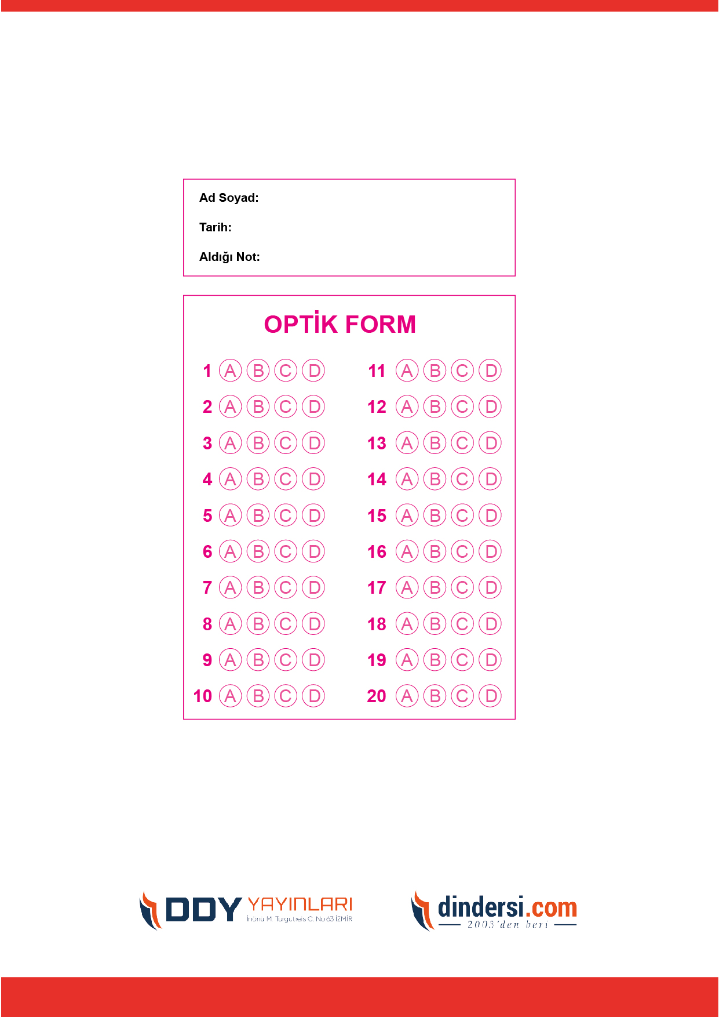



**6. SINIF SINAV VE CEVAP ANAHTARI İÇİN TIKLAYINIZ**

.

